Az MBH Bank tanösvényeket fogadott örökbe
A bank munkavállalói segítségével újulnak meg a Bükki Nemzeti Park Igazgatóság tanösvényei
Megújulnak a Bükki Nemzeti Park Igazgatóság tanösvényei az Agrárminisztérium és az MBH Bank Nyrt. együttműködésével, a hazai nemzeti parkok támogatása céljából indított MBH Biodiverzitás Program keretében. A bank munkatársai a Bükki Nemzeti Park Igazgatóság „Fogadj örökbe egy tanösvényt!” kezdeményezéshez csatlakozva, a nemzeti park kollégáival közösen kezdték meg a természetvédelmi útvonalak felújítását a felsőtárkányi Vár-hegyi és a miskolci Szinva tanösvényeken, a biodiverzitás védelme és a természeti környezet hosszú távú megőrzése jegyében. A hitelintézet önkéntesei aktív szerepet vállalnak a fenntarthatósági és szemléletformáló programokban, ezáltal a gyakorlatban is hozzájárulnak a természeti értékek megőrzéséhez. Ezen felül az MBH Bank elkötelezettségét elismerve, a Bükki Nemzeti Park Igazgatóság hivatalosan is Aranyfokozatú Vállalati Önkéntes Partnerévé fogadta a bankot.
Az MBH Bank Fenntartható Jövő Bankja programja keretében tavaly decemberben stratégiai partnerséget kötött az Agrárminisztériummal a hazai nemzeti parkok támogatása céljából. Az együttműködés révén a bank és a nemzeti parkok közös programokat dolgoznak ki a természeti értékek védelme érdekében, idén pedig megkezdődött az MBH Biodiverzitás Programjának gyakorlati megvalósítása.
A Bükki Nemzeti Park Igazgatóság „Fogadj örökbe egy tanösvényt!” kezdeményezéséhez csatlakozva, az MBH Bank örökbe fogadta a felsőtárkányi Vár-hegyi és a miskolci Szinva tanösvényeket, és támogatást nyújtott az útvonalak interaktív fejlesztéséhez. A pénzbeli támogatás mellett, az együttműködés fontos eleme a munkavállalók szemléletformálása és bevonása, ezért a bank és a nemzeti park munkatársai közösen látják el a tanösvények karbantartásához és megújításához szükséges természetvédelmi feladatokat.
Ennek kapcsán 2024. október 14-én, a miskolci Szeleta Park Látogatóközpontban, a Bükki Nemzeti Park Igazgatóság ünnepélyes keretek között hivatalosan is Aranyfokozatú Vállalati Önkéntes Partnerévé fogadta az MBH Bankot.
Közösségi összefogás a biodiverzitás megőrzéséért
A Fenntartható Jövő Bankja program egyik kiemelt célja a biodiverzitás megőrzése. A hazai nemzeti parkok területeinek karbantartása és megújítása meghatározó szerepet játszik a természetvédelmi törekvésekben, a természeti élőhelyek állapotának helyreállítása a helyi ökoszisztémák fenntarthatóságát is elősegíti. A Bükki Nemzeti Park tanösvényeinek rehabilitációja a biodiverzitást megőrző programok első önkéntes eseménye, amelyet a tervek szerint a jövőben további kezdeményezések követnek Magyarország nemzeti parkjainak területén.
„Nagy öröm számunkra, hogy a Bükki Nemzeti Park „Fogadj örökbe egy tanösvényt!” kezdeményezéséhez való csatlakozásunk nagymértékben támogatja átfogó ESG programunk egyik meghatározó célkitűzését, a biodiverzitás megőrzését. Az MBH Banknál fontosnak tartjuk, hogy munkatársaink számára lehetőséget biztosítsunk a fenntarthatósági szemlélet elsajátítására, nemcsak elméletben, hanem a gyakorlatban egyaránt. Éppen ezért igyekszünk minél több lehetőséget teremteni számukra, hogy bekapcsolódhassanak környezetvédelmi programjainkba, és örömmel tapasztaltuk, hogy számos önkéntes munkatársunk csatlakozott a tanösvények felújításához” – nyilatkozta Szege György, az MBH Bank ESG és Fenntarthatósági vezetője.
Sajtókapcsolat:
- sajto@mbhbank.hu
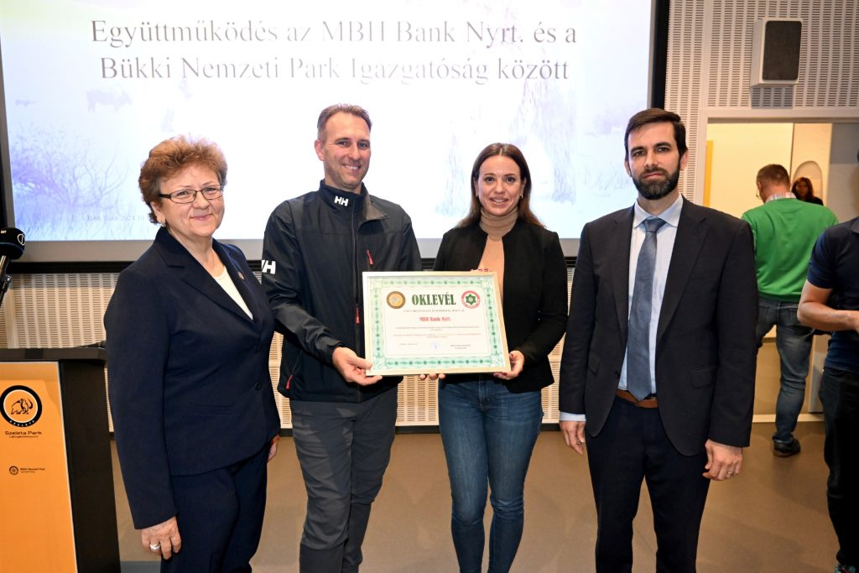 | © MBH Bank
Eredeti tartalom: MBH Bank
Továbbította: Helló Sajtó! Üzleti Sajtószolgálat
Ez a sajtóközlemény a következő linken érhető el:

